Business Analytics Skills for the Future-proof Supply Chains | studija slučaja  lokalizacija pružaoca logističkih usluga  Authors:  Jędrzej Jankowski-Guzy  Michał Adamczak  Adrianna Toboła-Walaszczyk

SADRŽAJ
1. OPIS PREDUZEĆA 2
PROBLEM ODLUČIVANJA 8
ZADATAK 10

OPIS PREDUZEĆA
Vi ste operativni director u kompaniji koja se bavi pružanjem logističkih usluga koja opslužuje 28 klijenata. Ovo su dugoročni ugovori i stoga da znate da možete računati na ponovljivost isporuka. Međutim, nakon godina razvoja, primećujete da troškovi logistike postaju sve veći i veći. Ispostavilo se da je konkurencija u stanju da ponudi bolje cene vašim klijentima i postoji rizik da ćete, ako ništa ne učinite, početi da ih gubite.
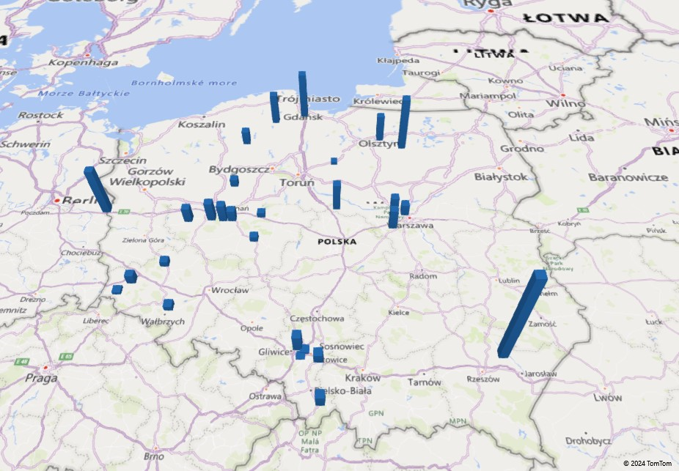
Figure 1.1. Map showing the customer volume served by LO
Source: own elaboration

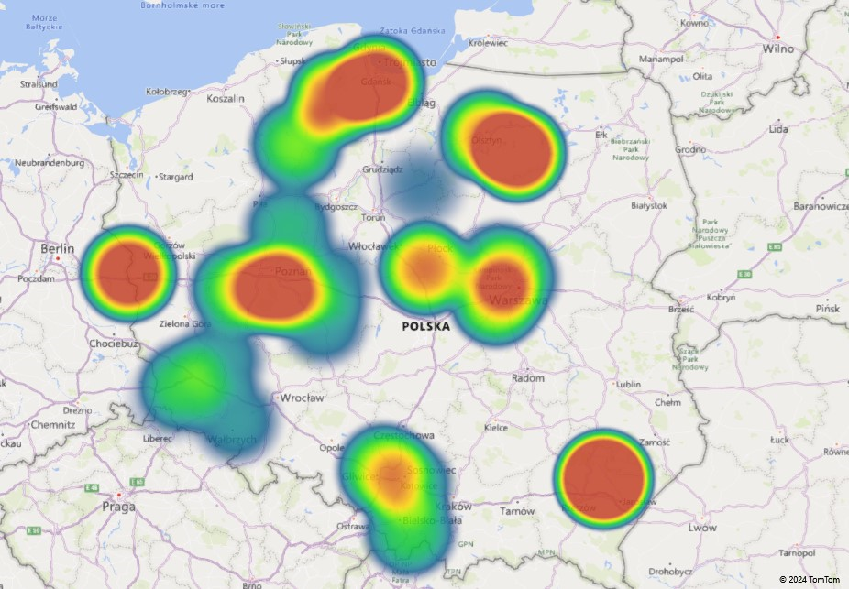
Figure 1.2. Heat map showing the customer volume served by LO
Source: own elaboration

U ovom trenutku ste kreirali distributivnu mrežu iz jednog skladišta u centralnoj Poljskoj.

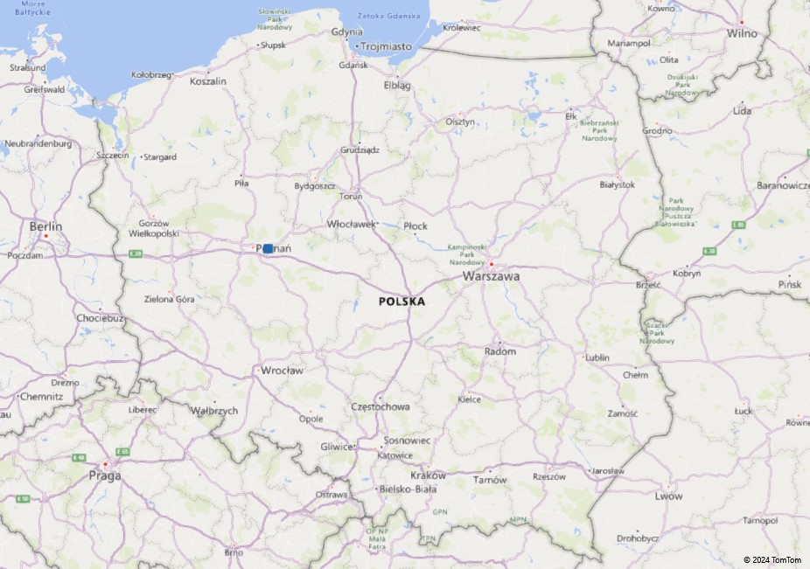
Figure 1.3. Map showing the current location of the warehouse
Source: own elaboration

Distributivna mreža se stvara do ponovljivih tačaka. Zahvaljujući tome, lako možete pronaći prevoznike koji će se pobrinuti za vaše isporuke.

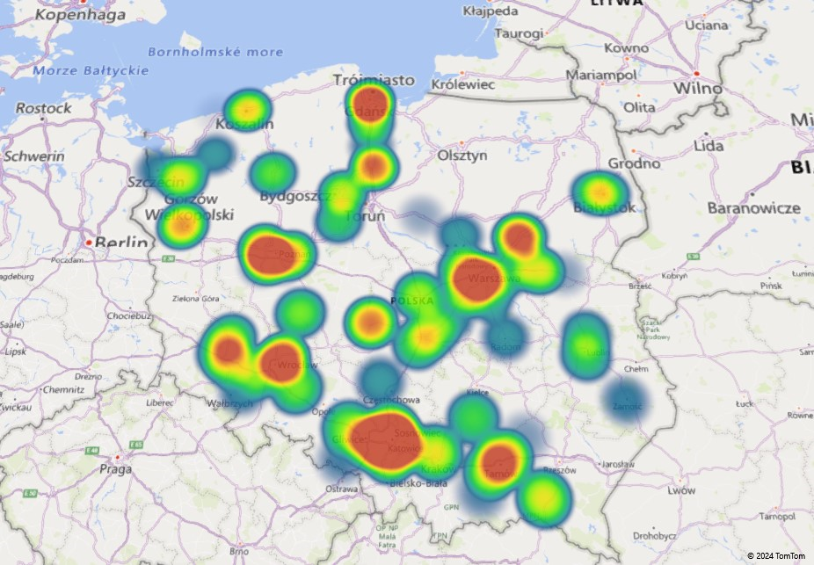
Figure 1.4. Heat map showing the volume delivered to customers
Source: own elaboration

Povećanje određenog obima izazvalo je želju da proširite distributivnu mrežu sa još 3 skladišta. Pored toga, ističe vaš ugovor za vaše trenutno skladište, što vam daje mogućnost da odmah kreirate mrežu od 4 distributivna centra na pogodnim lokacijama.

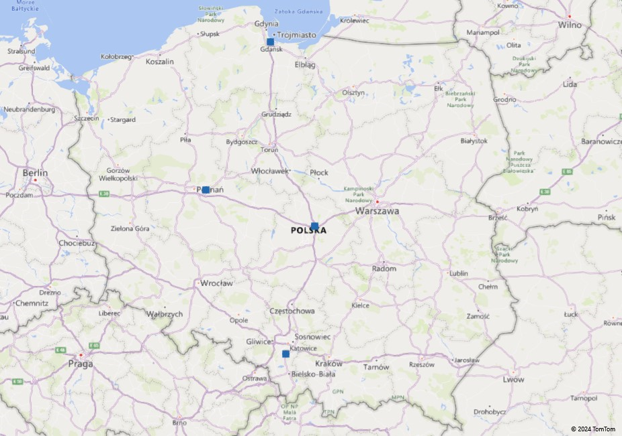
Figure 1.5. A map showing pre-selected warehouse locations
Source: own elaboration

Vi ste prvo izdvojili zone za svoje ekspoziture tako da znate koji se kupci i koji primaoci nalaze na području Distributivnih centara, ali to ipak možete promeniti.

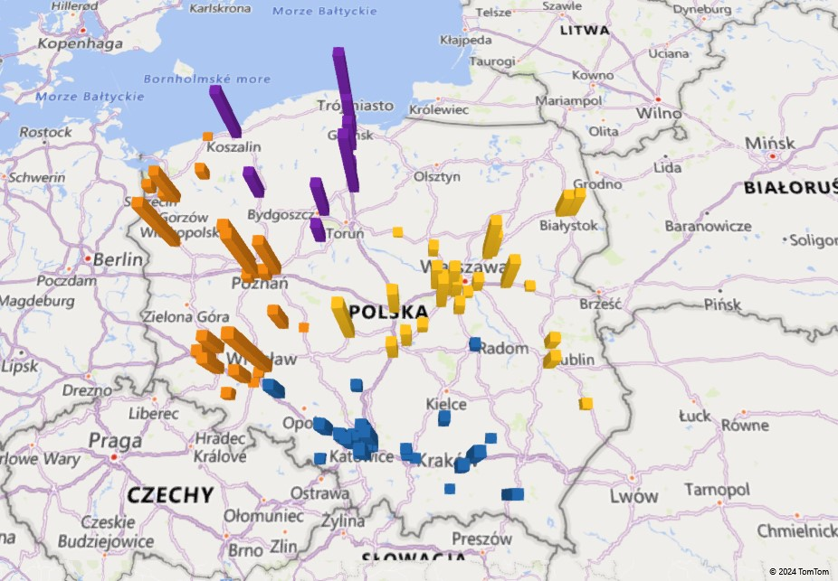
Figure 1.6. Map showing the preliminary division into supply zones
Source: own elaboration

Morate imati na umu da su primaoci specifični i da ne možete opsluživati 2 istovarne lokacije na jednoj ruti, ali sa druge strane, možete isporučiti pošiljke velikom broju kupaca jednim vozilom.

PROBLEM ODLUČIVANJA
Imate dovoljan vozni park traktora i kompleta za rukovanje datom zapreminom. Osim toga, ne morate da brinete o povratima jer primaoci uvek imaju svoje povrate i pokrivaju njihove troškove. Vaše cene prevoza su prikazane u tabeli 2.1.

Table 2.1. Carrier transport rates
Broj km | Rate | Tip
Do 100 km | 500 PLN | Paušalni iznos
Preko 100 km | 4,5 PLN | Stopa po km
Source: own elaboration

Maksimalni kapacitet prikolica je 33 paletna mesta i ne morate da brinete o težini paleta. Vaši klijenti šalju lake pošiljke. Nažalost, tbog tehničkih problema niste u mogućnosti da složite međuskladišne transporte. To znači da ne možete povećati maksimalni kapacitet paletnih prostora.
U svoje proračune uključujete samo operativne troškove kompanije u vezi sa transportom. Pretpostavljate da veći broj manjih lokacija neće dovesti do povećanja zaposlenosti ili većih fiksnih troškova povezanih sa održavanjem dodatnih lokacija. Zbog toga će logistika sa 4 lokacije sigurno biti jeftinija nego sa jedne.
Vi se obračunavate sa nosiocima na osnovu udaljenosti izračunate pomoću formule za dužinu luka velikog kruga.

 | Formula za rastojanje između tačke A i B dužine luka velikog kruga:  L = R · arccos[sin φ₁ sin φ₂ + cos φ₁ cosφ₂ cos( λ₁ – λ₂)] * factor izduženja zbog puteva (u Poljskoj možete pretpostaviti 30%)  Gde je:  L – dužina luka, rastojanje između tačaka,  R – poluprečnik Zemlje (6378 km),  φ₁, φ₁ – geografska širina prve i druge tačke, respektivno,  λ₁, λ₂ – geografska dužina prve i druge tačke, respektivno.

Pod pretpostavkom da se obim neće promeniti u budućnosti, kupci i primaoci će ostati isti, razmislite gde logistički operater treba da ima svoja 4 distributivna centra kako bi isporučio pakete po najnižoj mogućoj ceni. Imajte na umu da morate da kreirate rute koje su najbliže pravim. Treba pretpostaviti da ako je pošilja veća od 22 MP, ona će biti isporučena direktno od kupca ili iz distributivnog centra. Preostali obim će biti isporučen u mreži. Svi kupci su distributivni kupci, što znači da svako ima svoje zadatke prema zadatku.
Za donošenje odluke moraju se koristiti svi inputi o pošiljkama, lokacijama utovara i istovara. Podaci su u 4 lista: “Zadatak”, “Filijale”, “Kupci” i “Primaoci”.

ZADATAK
 | Dovršite sledeće zadatke:  - Planirajte rute za sve naše dnevne pošiljke. Koristite različite modele distribucije kako biste transport učinili što jeftinijim. Planirajte svoje rute, imajući na umu da sve pošiljke moraju biti preuzete od kupca. Pošiljke se mogu slati direktno kupcu ili u distributivni centar. Zatim možete koristiti distributivnu mrežu ili direktne isporuke iz distributivnog centra.  - Kada planirate svoje rute, pronađite pogodne lokacije za 4 distributivna centra. Uređene rute će rezultirati troškovima distribucije celokupnog obima. Pronađite geografske dužine i geografske širine distributivnih centara koji će vam dati najniže troškove transporta.  - Dodelite nove ulazne i izlazne regione. Zadatak je obezbedio ulazne i izlazne lokacije. Međutim, možete ih promeniti. Samo na taj način ćete moći da ostvarite najniže troškove u distributivnoj mreži.  - U poslednjem koraku preporučite lokacije za nove distributivne centre. Proračuni mogu ukazivati na nelogične vrednosti, npr. distributivni centar usred jezera. Pronađite odgovarajuće lokacije oko izračunatih tačaka.

Business Analytics Skills for the Future-proof Supply Chains

